西 安 邮 电 大 学
（计算机学院）

课内实验报告

实验名称：共享变量的加1操作到底出什么问题了？

专业名称： 计算机科学与技术
班 级： 计科2105
学生姓名： 李育腾
学号（8位）： 04211169
指导教师： 张丽丽
实验日期： 2023年 4月 14日

一. 实验目的及实验环境
1.实验目的
通过观察、分析实验现象，深入理解多线程的创建、多线程并发时产生的不同步现象，并设计一种方案，保证多线程并发同步运行，熟悉pthread_create()、sync_add_and_fetch()和pthread_mutex_lock的使用。
2.实验环境
（1）硬件
  - CPU：AppleM1芯片
  - 内存：8G
  - 显示器：MacBookAir内置视网膜显示器
  - 硬盘空间：16G
（2）软件
  - 虚拟机名称及版本：蓝桥云课
  - 操作系统名称及版本：macOS13.7
  - 编译器：Xcode14.4

二. 实验内容
1、实验前准备工作
学习pthread_create()、sync_add_and_fetch()和pthread_mutex_lock的使用，复习C 语言的相关内容。
- 实验内容
在实验楼(https://www.shiyanlou.com/courses/1582)中，根据实践实验12（共享变量的加1操作到底出什么问题了？）内容，一步步完成实验，并思考如下问题：
深切体会如下概念，能用自己的话叙述最好，不能的话，先抄标准概念，然后通过比喻说明，同时结合实验给出的代码，说明这些概念在代码中是如何体现的？
- 什么是原子操作？
在代码里，没有加锁的sum+=1不是原子操作，它包含了读取sum变量的值，加1和将结果返回到sum，因为这些操作不是一气呵成的，可能被线程打断，导致多个线程访问和修改sum.

原子操作就是使当前操作具有原子性。

- Linux的线程如何确保原子操作？
在这个程序里面我选择加锁保证了sum的共享资源的安全性。
在Linux里面，互斥量mutex可以对共享资源进行加锁和解锁 只有获得了锁的线程才能访问共享资源，其他线程等待锁的释放。

也可以进行原子操作指令 ，在单个CPU周期内完成操作。ADDL指令。
- 什么是临界资源？
根据官方解释，临界资源就是多个线程或者进程同时访问的时候出现竞争导致·的结果发生误区的共享资源 sum就是如此。

- 什么是临界区？
临界区就是对临界资源进行访问的代码，在某个时间段某段代码只能被一个线程访问，我就使用了互斥锁对临界区进行访问
pthread_mutex_lock(&mutex_t); sum += 1; //不使用原子锁 pthread_mutex_unlock(&mutex_t);
- Linux线程如何确保临界区互斥访问？
通过学习我知道了可以使用互斥锁保证临界区的访问，当一个线程获取到互斥锁之后，其他线程不能同时获取该锁，只有锁被解开（释放的时候）才能去访问并进入临界区进行操作

三．方案设计
附流程图
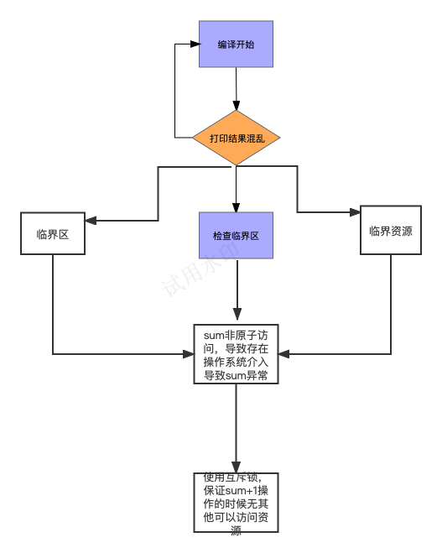

- 测试数据及运行结果

该实验的运行数据为刚开始没有加锁的时候，数据是乱的

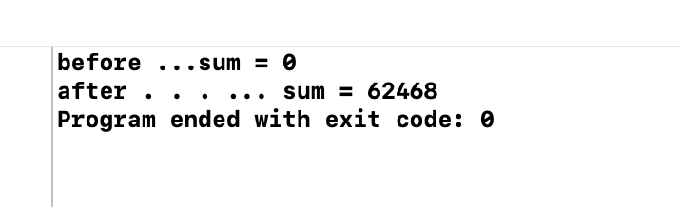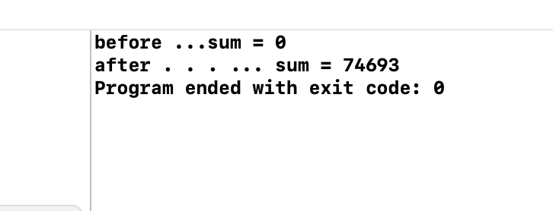

（2）正常结果
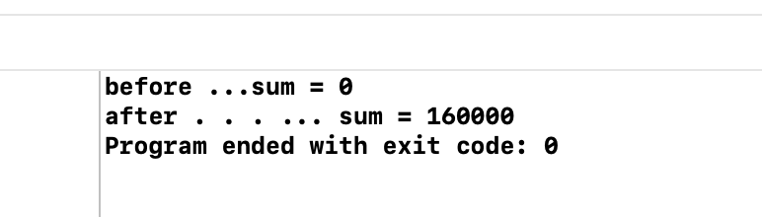

五．总结

- 实验过程中遇到的问题及解决办法；

首先对于蓝桥云课的代码刚开始不理解为什么每一次打印的结果都不一样，后来经过舍友的提醒想起了线程的冲突问题，印象中对于上课讲解的锁和信号量不知道如何使用，发现在thread函数里面sum+=的前后加锁和解锁，就能保证程序的资源不产生冲突而平稳运行，得到正确的答案。
sum += 1; 不是原子操作，它包含了读取sum变量的值、加1和将结果写回到sum变量中三个操作，这些操作并不是一气呵成的，而是可能会被操作系统中断，从而导致多个线程同时访问和修改sum变量的值，进而引起数据竞争和计算错误。

- 对设计及调试过程的心得体会。

本次实验并没有设计到终端的操作，这次实验学会了如何保证资源的正确调用，如何保护线程问题，锁和信号量都是解决问题的办法。

- 附录：源代码（电子版）

#include <stdio.h>#include <stdlib.h>#include <pthread.h>#include <errno.h>#include <unistd.h>/*开启16个线程*/#define PTHREAD_NUM 16unsigned long sum = 0;pthread_mutex_t mutex_t;void *thread (void *arg) { for (int i = 0; i < 10000; i++) { // 访问资源的问题，在选择访问thread的时候，加上锁，防止线程冲突 pthread_mutex_lock(&mutex_t); sum += 1; //不使用原子锁 pthread_mutex_unlock(&mutex_t); } return 0;}int main(void) { // 锁的初始化 pthread_mutex_init(&mutex_t, NULL); printf("before ...sum = %lu\n", sum); pthread_t pthread[PTHREAD_NUM]; //被创建线程的标识 int ret; //援收返回值 void *retval[PTHREAD_NUM]; for (int i = 0; i < PTHREAD_NUM; i++) { ret = pthread_create(&pthread[i], NULL, thread, NULL); printf("ret:%d\n", ret); if (ret != 0) { perror ("cause:"); printf("creat pthreads %d failed.ln", i+1); } } for (int i = 0; i < PTHREAD_NUM; i++) { pthread_join(pthread[i], &retval [i]); // printf("pthread->PP:%p LD:%ld \n", pthread[i], pthread[i]); } // 释放锁 pthread_mutex_destroy(&mutex_t); printf("after . . . ... sum = %lu\n",sum); return 0;}

